Національний технічний університет України

«Київський політехнічний інститут імені Ігоря Сікорського» Факультет інформатики та обчислювальної техніки

Кафедра інформаційних систем та технологій

# Лабораторна робота № 9

з дисципліни «Теорія розробки ПЗ»

Тема: РІЗНІ ВИДИ ВЗАЄМОДІЇ ДОДАТКІВ: CLIENT-SERVER, PEER-TO-PEER, SERVICE-ORIENTED ARCHITECTURE

|  |  |
| --- | --- |
| Виконав:  студент групи ІА-14  Чередніченко Антон  Дата здачі ____________  Захищено з балом ___________ | Перевірив: Мягкий М.Ю. |

Київ, 2023

Тема: РІЗНІ ВИДИ ВЗАЄМОДІЇ ДОДАТКІВ: CLIENT-SERVER, PEER-TO-PEER, SERVICE-ORIENTED ARCHITECTURE

Хід роботи

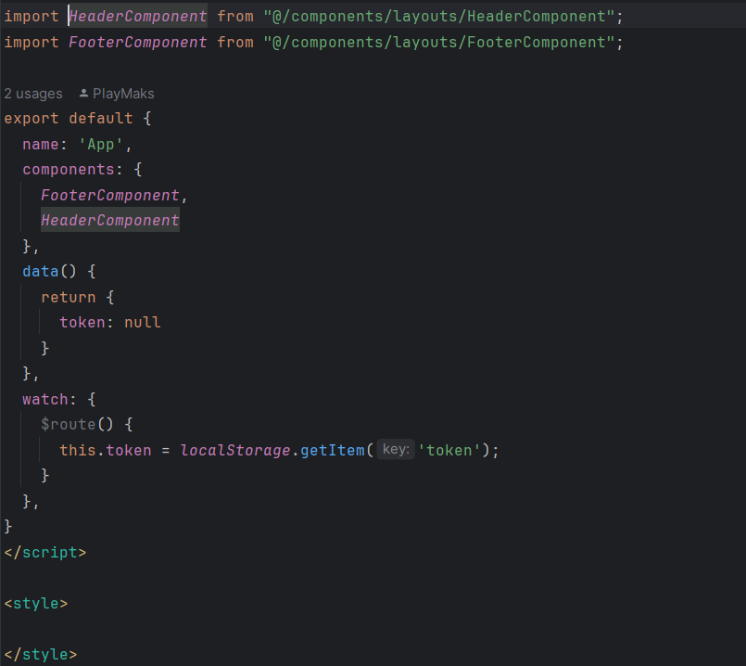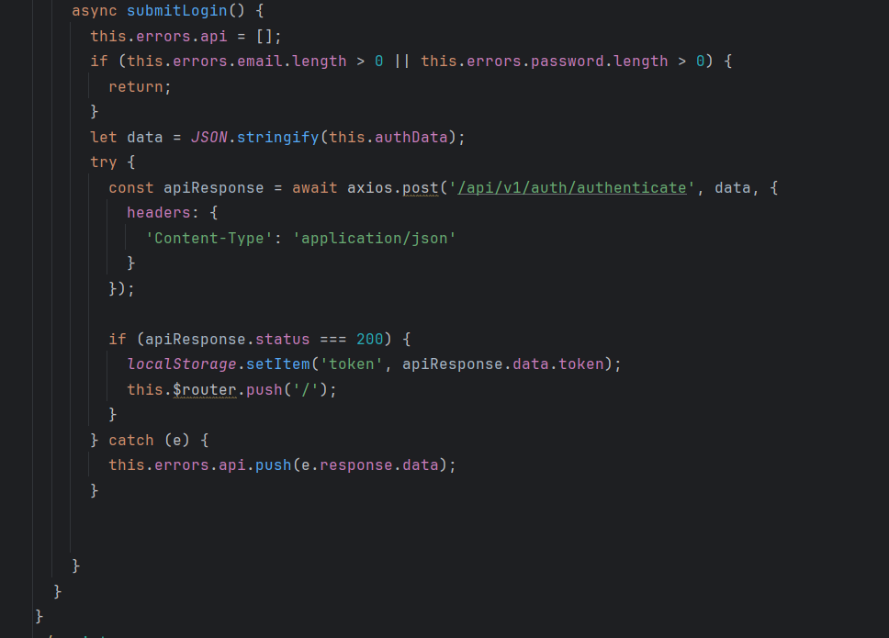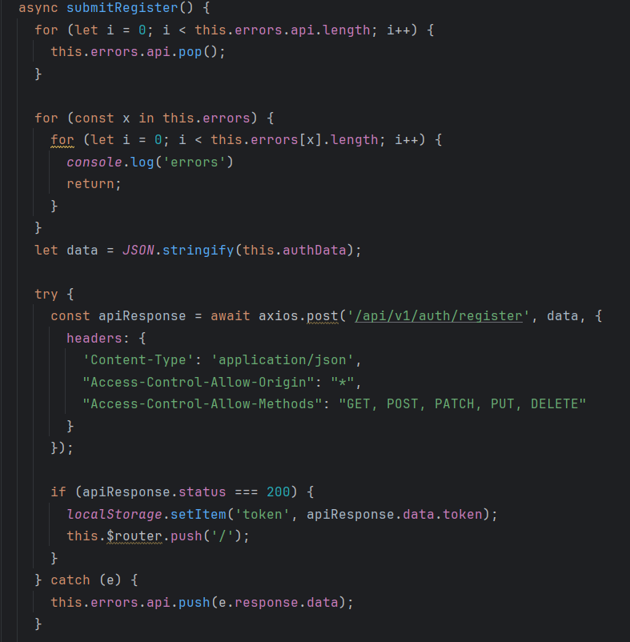

***Завдання.***

1. Ознайомитися з короткими теоретичними відомостями.

2. Реалізувати частину функціоналу робочої програми у вигляді класів і їх взаємодій для досягнення конкретних функціональних можливостей.

3. Реалізувати взаємодію програми в одній з архітектур відповідно до обраної теми

**Висновок:** При виконані лабораторної роботи реалізував Клієнт-Серверну архітектура.